Досуговая игра "Азбука безопасности"

МКДОУ – детский сад №4

г. Татарск
2016г.

Цель:
Профилактика детского дорожно-транспортного травматизма. Повышение культуры родителей, как участников дорожного движения через организацию досуговой игровой деятельности.
Задачи:
1. Повысить понимание родителями необходимости личного положительного примера в соблюдении ПДД;
2. Формировать интерес у родителей к совместной работе по воспитанию у детей безопасной культуре поведения на дорогах;
3. Повысить уровень понимания родителями значимости о необходимости использования ремней безопасности и детских удерживающих устройств, при перевозке детей в автомобиле
4. Создать благоприятную атмосферу между педагогическим коллективом и семьями воспитанников для дальнейшего успешного сотрудничества.
Предварительная работа:
• Разработка конспекта;
• Оформление уголков; (Приложение № 4)
• Организация родителей: деление на команды

Необходимые материалы: мультимедийная презентация, видеоролик «Халатность родителей на дорогах», мультфильм «Правила перевозки детей в автомобиле», памятка для родителей «Профилактика детского дорожно-транспортного травматизма» (Приложение №4) эмблемы командам: «Пешеходы», «Водители», карточки знаки ПДД, музыкальное сопровождение

1 ВЕДУЩИЙ. Здравствуйте, уважаемые родители и гости. Наша встреча посвящена очень важной проблеме – воспитанию у детей навыков безопасного поведения на дороге. Необходимость данного мероприятия продиктована самой жизнью. Ведь ежегодно на дорогах гибнут дети.
2 ВЕДУЩИЙ. Чаще всего виноваты в трагедии мы – взрослые. Избежать опасностей можно лишь путём соответствующего воспитания и обучения ребёнка с самого раннего возраста. К сожалению, многие родители считают, что ребёнка нужно учить безопасному поведению ближе к тому времени, когда он пойдёт в школу. Но это глубочайшее заблуждение! Ведь у детей целый комплекс привычек складывается с самого раннего детства.
1 ВЕДУЩИЙ. Поэтому наша с вами главная задача состоит в том, чтобы у детей выработалась жизненно важная привычка – соблюдать правила дорожного движения. Решить эту задачу непросто, но необходимо. Ведь от этого зависит безопасность наших детей.
2 ВЕДУЩИЙ. Может возникнуть вопрос: зачем объяснять детям особенности движения транспорта, если малыш все равно переходит дорогу, только держась за руку взрослого? Посмотрите, как бывает на самом деле.
Халатность родителей (видеоролик)
1 ВЕДУЩИЙ. Сегодня на нашем родительском собрании присутствует сотрудник ОГИБД отдела МВД России «Татарский» Хомченко М. В. Попросим ее дать комментарии к данному видеоролику.
Выступление Хомченко М. В. (Приложение № 1)
1 ВЕДУЩИЙ. Давайте начнём следовать правилам дорожного движения и учить этому наших детей. Когда проходят минутки безопасности, дети убедительно говорят, что нужно переходить улицу по пешеходному переходу и только на зелёный сигнал светофора. Но многие рассказывают, как всё происходит на самом деле.
Слова ребёнка: «Мы с мамой быстро перебегаем дорогу, в неположенном месте, пока нет машин. Мы ведь торопимся!»
2 ВЕДУЩИЙ. Итак, работа по обучению детей правилам грамотного поведения на улице, на природе и дома – это работа не одного дня. Для того, чтобы она принесла результаты, недостаточно одного занятия или беседы с детьми. Работа должна быть систематической. И еще одно важное требование: детям недостаточно только теоретических знаний, они должны применять их на практике.
1 ВЕДУЩИЙ. И если теоретические знания даём детям мы, то их практическое проявление целиком ложится на ваши плечи. Вы - родители являетесь примером для ваших детей. Так давайте вместе научим наших детей безопасному поведению на дороге. Сегодня предлагаем Вам освежить знания о правилах дорожного движения.
2 ВЕДУЩИЙ. Игру «Азбука безопасности» мы начинаем
И команды наши представляем!
Представление команд
Команда «Водители»
Девиз «Азбуку дорожную знать каждому положено!».
Команда «Пешеходы»
Девиз «Дорожный знак — тебе не враг!»
1 ВЕДУЩИЙ. За правильные ответы команды будут получать светофоры, чья команда больше наберёт светофоров, та и будет считаться знатоками правил дорожного движения!
2 ВЕДУЩИЙ. Медлить больше мы не станем!
Первую остановку объявляем!
1 ВЕДУЩИЙ.
1 остановка «Игровая».
«Назови транспортное средство»

Вспомнить как можно больше сказок или фильмов, где упоминается какое-либо транспортное средство (ковер-самолет, ступа, карета из тыквы и т.п.).

2 ВЕДУЩИЙ. Поиграли мы немножко
И разминку провели!
Отправляемся мы дальше,
Что же ждёт нас впереди!
2 остановка «Знаковая» (Приложение № 2)
«Назови дорожный знак»
Сотрудник ОГИБД отдела МВД России «Татарский» Хомченко М. В. – показывает командам дорожные знаки. Родители должны правильно назвать знак и объяснить его назначение. Кто, справится с этим заданием без ошибок, получит светофор.
1 ВЕДУЩИЙ. Знаки все отлично знаем,
Правила дорожного движения никогда не забываем!
Игру мы нашу продолжаем.
Следующую остановку объявляем!
1 ВЕДУЩИЙ. Объявляем следующую остановку.
3 остановка «Мультипликационная»
Да, многие скажут, что правила перевозки детей в автомобиле — это их личное дело, и они сами вправе решать, как им поступить. Но статистика говорит об обратном. Тысячи детей по-прежнему гибнут в авариях на дорогах России. Однако детское кресло может вполне реально спасти жизнь вашему ребенку. Подумайте, что лучше – рисковать жизнью ребенка или купить детское автокресло? (удерживающее устройство). Конечно это не панацея от всех случаев, но шансы получения увечий резко снижаются.
2 ВЕДУЩИЙ. Посмотрите, как семьи перевозят своих детей в автомобиле.
Мультфильм «Перевозка детей в автомобиле»
2 ВЕДУЩИЙ. Одна самых распространенных ошибок установки детского автокресла состоит в том, что кресло не закрепляется достаточно крепко на сиденье автомобиля. Более того, многие родители вообще не пристегивают кресло к сиденью автомобиля. Как в таком случае оно может защитить ребенка в случае аварии? Никак! Внимательно следуйте инструкции по установке детского кресла (удерживающего устройства).
1 ВЕДУЩИЙ.
4 остановка «Мастерская безопасности» (Приложение № 3)
На этой остановке мы организовали выставку творческих работ по безопасности дорожного движения в рамках по профилактике детского дорожно – транспортного травматизма.
Представлены игры, дидактический материал по ПДД, изготовленные родителями совместно с детьми своими руками.
2 ВЕДУЩИЙ. ПОМНИТЕ!
Ребёнок учится законам безопасного поведения на дороге у взрослых. Не жалейте времени на обучение детей ПДД. Старайтесь сделать всё возможное, чтобы оградить ребёнка от несчастных случаев на дороге.
1 ВЕДУЩИЙ. Уважаемые родители!
Вы являетесь для детей образцом поведения. Вы — объект любви и подражания для ребенка. Это необходимо помнить всегда и тем более, когда вы делаете шаг на проезжую часть дороги вместе с малышом.
Чтобы ребенок не попал в беду, воспитывайте у него уважение к правилам дорожного движения.
2 ВЕДУЩИЙ. Соблюдайте правила дорожного движения!
1 ВЕДУЩИЙ. Берегите себя и своих детей!
Подведение итогов соревнования
Награждение победителей дипломами «Знатоки правил дорожного движения» и памятными призами.
Совместно разрабатывается решение родительского собрания.
2 ВЕДУЩИЙ. А закончить наше собрание хочется словами В. А. Сухомлинского «От того, как прошло детство,
кто вёл ребенка за руку в детские годы,
что вошло в его разум и сердце
из окружающего мира – от этого
в решающей степени зависит,
каким человеком станет сегодняшний малыш».

Приложение №1
Выступление сотрудника ОГИБД отдела МВД России «Татарский»
Хомченко М. В
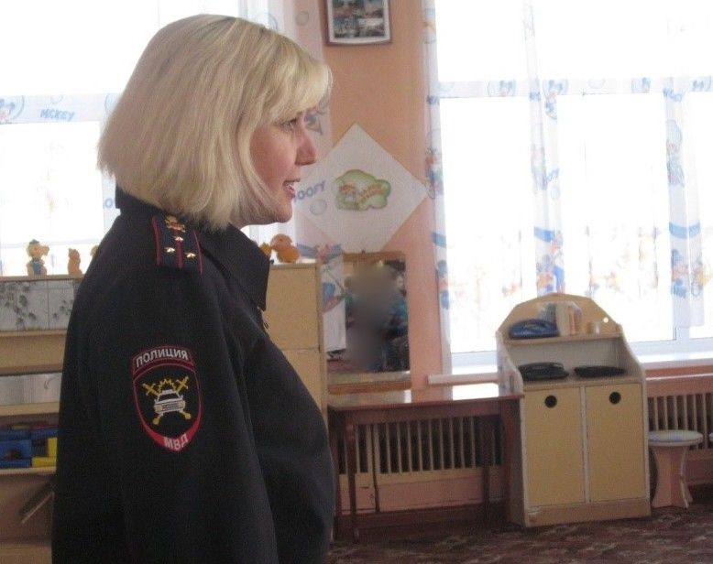

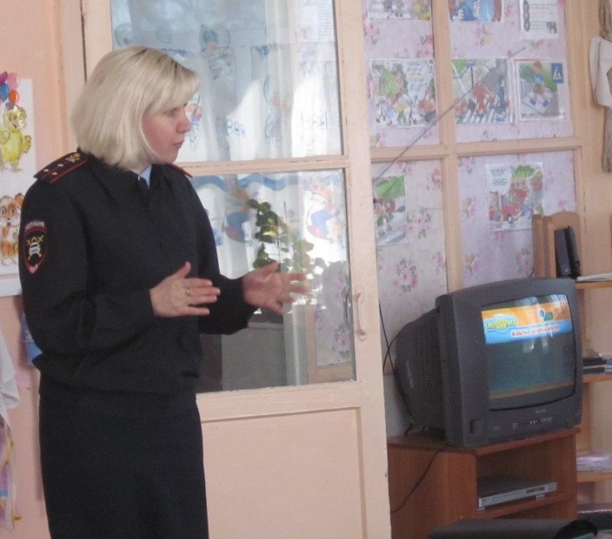
Приложение №2
«Назови дорожный знак»

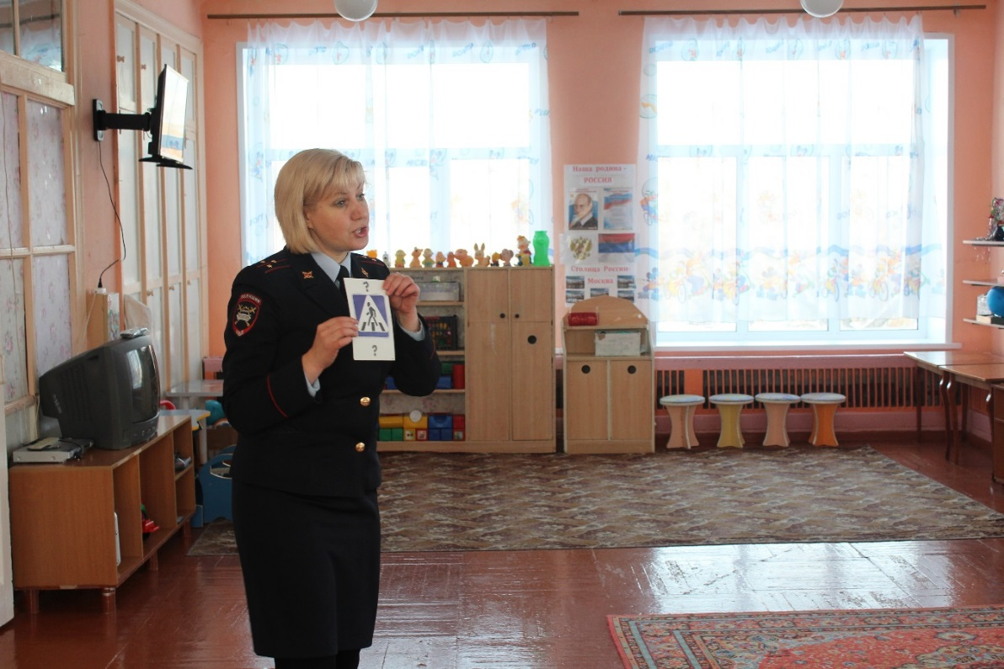

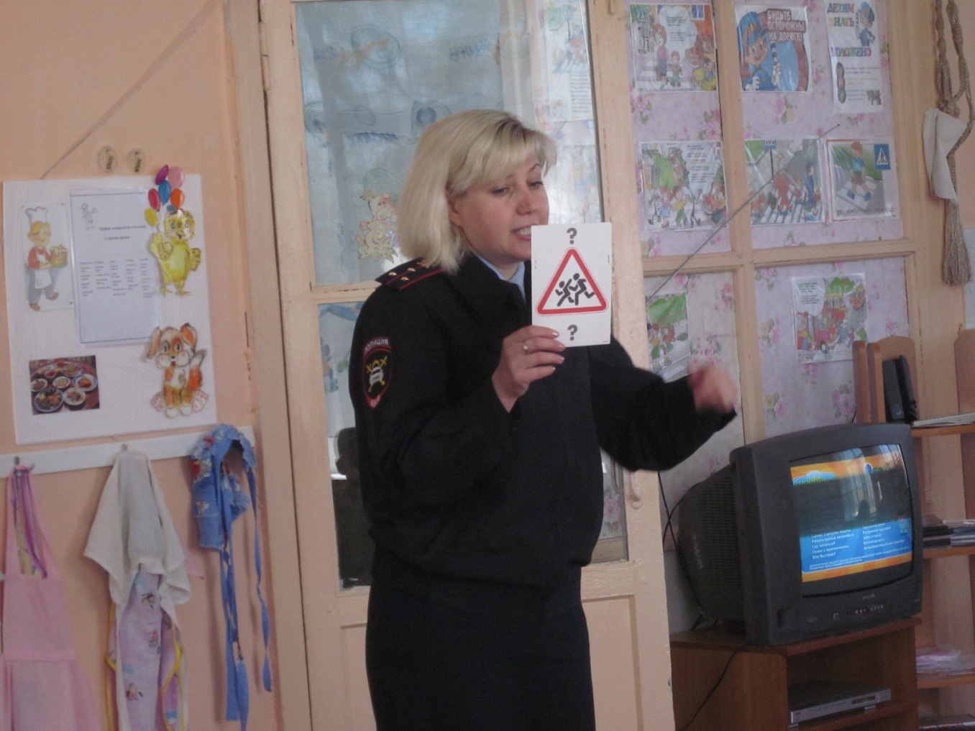

Приложение №3
«Мастерская безопасности»
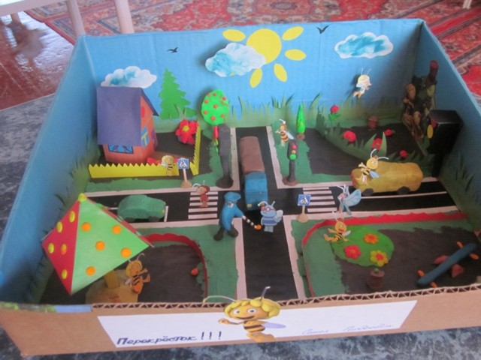

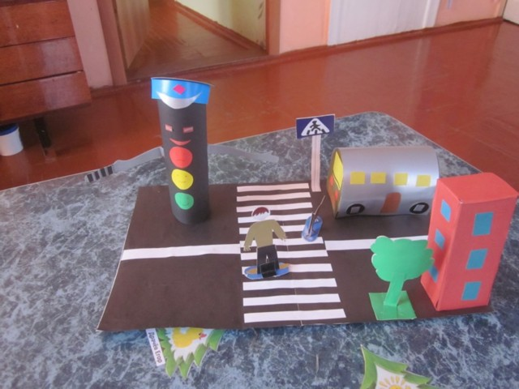

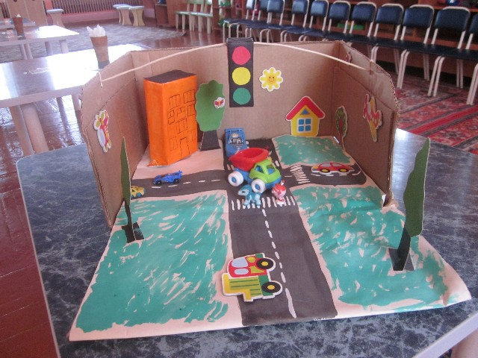

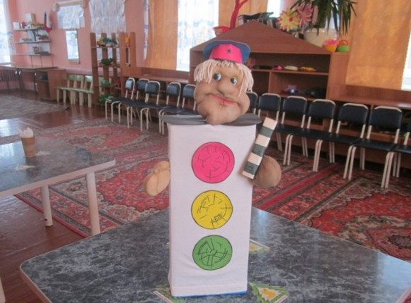

Приложение №4
Оформление уголков по ПДД
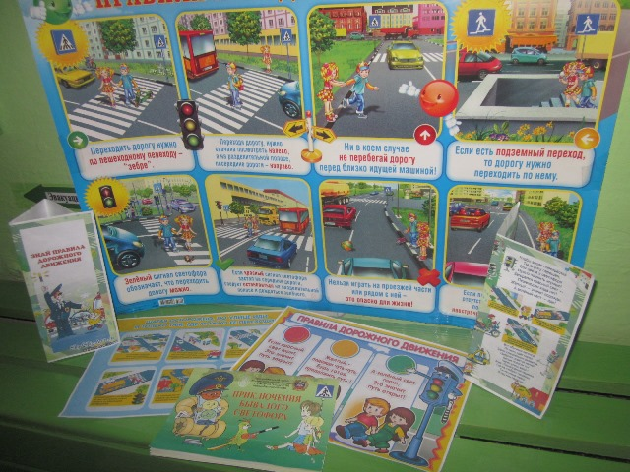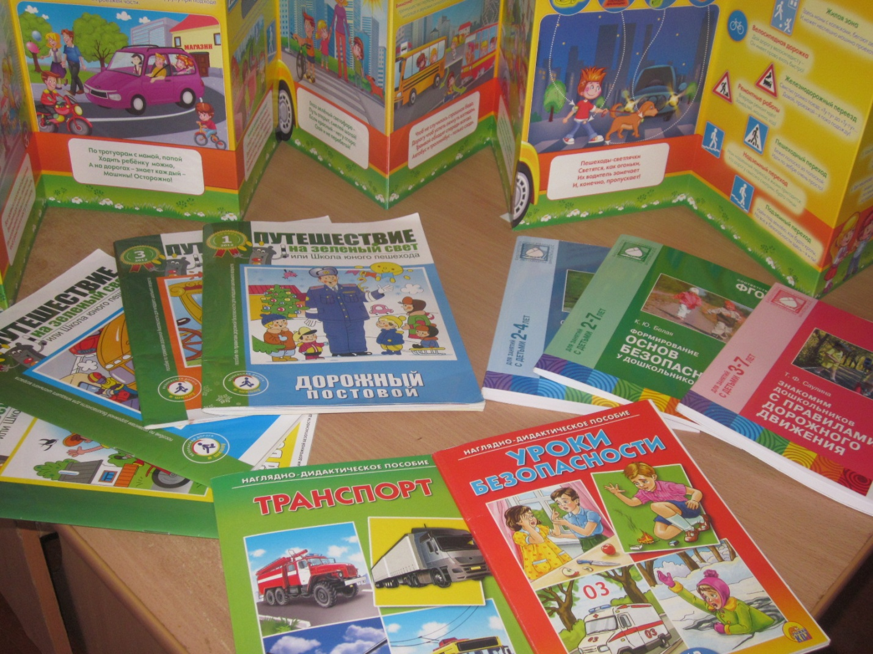
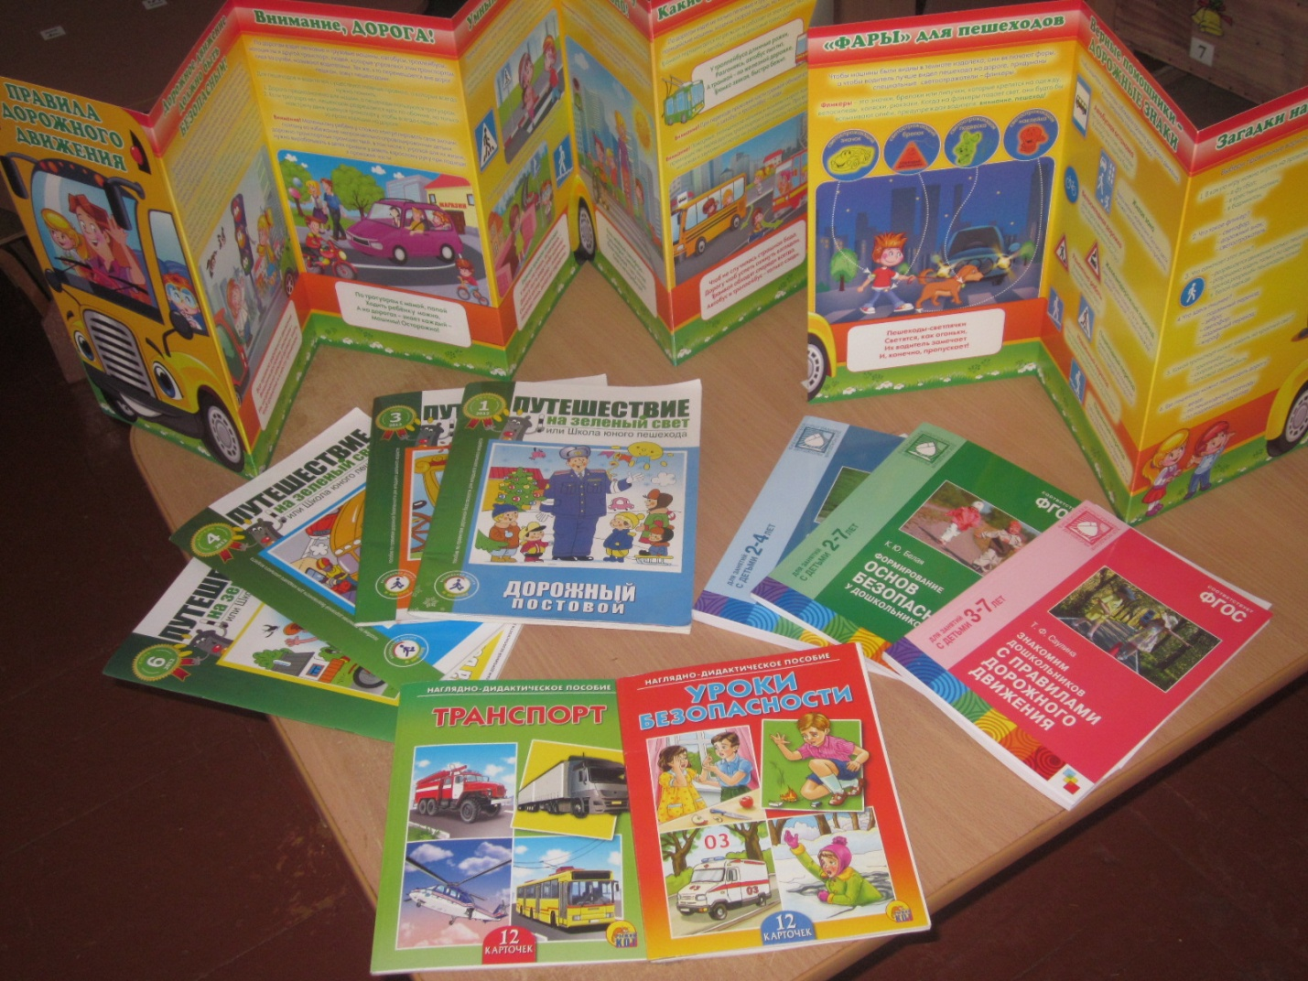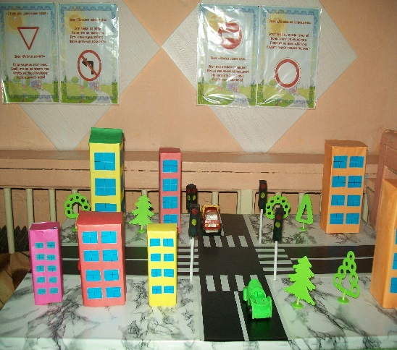
Раздача буклетов по ПДД

